**СЦЕНАРИЙ ОТКРЫТОГО УРОКА В СЕМЕЙНОМ КЛУБЕ «РАДУГА» «НАУЧИЛАСЬ САМА - НАУЧУ СВОЮ БАБУШКУ»**

Тема учебного занятия выбрана из учебной программы для педагогов дополнительного образования по декоративно – прикладному творчеству объединения «Солнечный колосок». Программа рассчитана на 3 года обучения: 144 часа первый год, 216 часов второй и третий года. Занятия проводятся два раза в неделю по 2 часа – для первого года обучения, и по 3 часа – для второго и третьего. Урок выбран из учебного плана первого года обучения. Урок проводился с группой учащихся 5-6 классов, с бабушками воспитанников.

**Тема: «Изготовление пасхального кулича в технике «айрис - фолдинг»**

**Цели:**

1. Формирование у обучающихся знаний и умений по изготовлению объемной открытки.
2. Развитие чувства красоты, гармонии и духовности, привитии уважения к старшим.

**Задачи:**

*1. Образовательные:*

* формирование системы знаний по данному направлению деятельности;
* приобретение практических знаний, умений и навыков;
* формирование умений самостоятельно организовывать свою работу и работу бабушки;
* обучение учащихся технологическим приёмам и операциям по изготовлению открытки.

*2. Развивающие:*

* раскрытие творческих способностей учащихся, активизация их продуктивных потенциальных возможностей;
* раскрытие индивидуальных способностей ребенка;
* развитие познавательной активности, фантазии, образного и логического мышления;
* формирование коммуникативной культуры;
* воспитание духовности (интереса к родному краю, культуре своего народа, уважительного отношения , любви к своим родным бабушкам).

*3. Воспитательные:*

* сформировать у учащихся основу эстетического мировоззрения, ощущения причастности к традициям через изделия декоративно-прикладного искусства;
* развивать художественный вкус и ориентацию на качество изделий;
* прививать и поощрять смелость в поисках нового, в проявлении фантазии при разработке и изготовлении изделий.

**Оборудование и материалы:**

* цветной картон, куски обоев,
* клей ПВА,
* кисточка для клея,
* косая бейка (цветные ленты),
* ножницы,
* малярный скотч
* бисер
* блестки,
* рамка .

**Дидактический материал:**

* фотографии,
* рисунки пасхальных куличей
* книги

**Ход занятия**

Па́сха, также — Воскресе́ние Христо́во — древнейший христианский праздник, главный праздник богослужебного года. Установлен в честь воскресения Иисуса Христа.

В православной традиции Пасха считается «царем дней», «праздником всех праздников, торжеством всех торжеств». По всей России Пасху отмечали как день великой радости. Главным событием празднества было торжественное богослужение в храме. Пасхальная служба начиналась в ночь с субботы на воскресенье.

После этого происходило застолье, это была семейная трапеза, на которой не появлялись гости. На стол, покрытый белой скатертью, ставили крашеные яйца, кулич – высокий хлеб из сдобного теста и пасху (паску) – сладкое блюдо из творога с изюмом, освященные в церкви в Страстную субботу.

Пасха ассоциировалась у русских с чудесным исполнением желаемого. Считалось, что в этот день можно обеспечить себе преуспевание в делах на целый год.

Скоро светлый праздник Пасхи, я уверена, что вы со своими бабушками будите готовиться к празднику, печь куличи, красить яйца, наводить порядок и красоту в доме, поздравлять своих родных и близких. Вот мы сегодня с вами и вашими бабушками сделаем пасхальную открытку. А вначале мы подготовили нашим бабушкам стихи.

У мамы - работа,

У папы - работа,

У них для меня-

Остается суббота.

А бабушка - дома всегда!

Она не ругает меня никогда!

Усадит, накормит:

Да ты не спеши,

Ну, что там стряслось у тебя,

Расскажи?»

Я говорю, а бабушка

Не перебивает,

По крупинкам гречку

Сидит, перебирает.

Нам хорошо вот так, вдвоем,

И дом без бабушки – не дом!

**1. *Организационная часть – 5 мин.***

Проверка всех присутствующих. Проверка рабочих мест.

**2. *Повторение пройденного материала – 10 мин.***

Вопросы по пройденному материалу:

Что такое айрис – фолдинг? (радужное складывание)

**3. *Историческая справка – 5 мин.***

Айрис фолдинг появился в Голландии. Iris Folding (айрис фолдинг) – заполнение вырезанной по контуру картинки разноцветными полосками. Для техники существует множество схем, шаблонов и картинок. Эту технику называют также "радужным складыванием". В настоящее время для работы в данной технике используются не только различные виды цветной бумаги и картона, но и ленты. Её принцип заключается в следующем:

Необходимый фрагмент рисунка вырезается по контуру.

С обратной стороны на рисунок наклеиваются полоски цветной бумаги строго в определенном порядке, в соответствии с заранее приготовленным шаблоном или с составленной вами схемой.

Изнаночная сторона заклеивается чистым листом бумаги.

Рисунок, если это необходимо, дополняется деталями.

**4. *Изложение нового материала – 20 мин.***

Изложение материала будем осуществлять доступными методами обучения, а именно:

* вербальным методом проводим основную часть урока, фотометод используем при показе фотографий,
* иллюстративный метод используем при выборе сюжетных композиций.

Все перечисленные выше методы обучения соответствуют цели занятия, развивают чувство красоты и гармонии.

Выполнение работы в технике айрис - фолдинг из цветной бумаги. Делаем все также только вместо лент, нарезаем цветную бумагу полосками.

Итак, приступим.

Во время работы мы используем здоровосберегающие технологии (хорошо освещенное место, где нам будет удобно расположить достаточное количество предметов и клей, обычно используется клей ПВА, т.к. он экологически чистый).

Пример физминутки.

*Гимнастика для пальчиков.*

Наши алые цветки распускают лепестки. Руки в стороны, в кулачок,

Ветерок чуть дышит, лепестки колышет. Разожми и на бочок.

Наши алые цветки закрывают лепестки, Руки вверх и в кулачок.

Головой качают, тихо засыпают. Разожми и на бочок.

Руки вниз, в кулачок,

Разожми и на бочок.

Прежде чем начать практическую работу необходимо повторить правила техники безопасности при работе (повторение ТБ при работе с ножницами, клеем, ).

***5. Практическая работа - 1час 40мин.***

Работу начинаем с выбора сюжета. В данном случае это изображение кулича.

Работу решено сделать методом радужного складывания лент.

Рисуем эскиз.

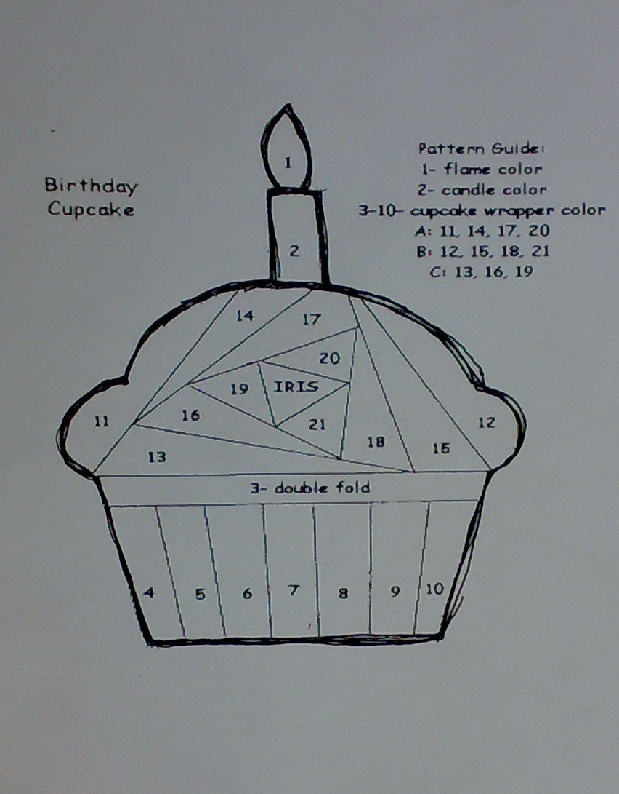

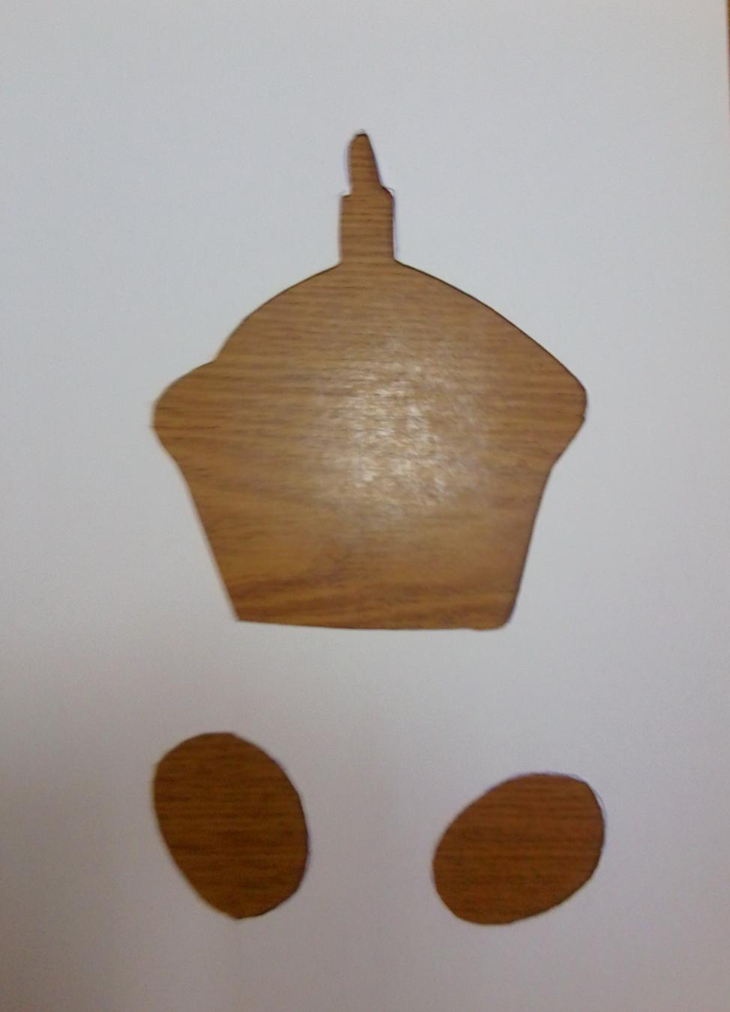

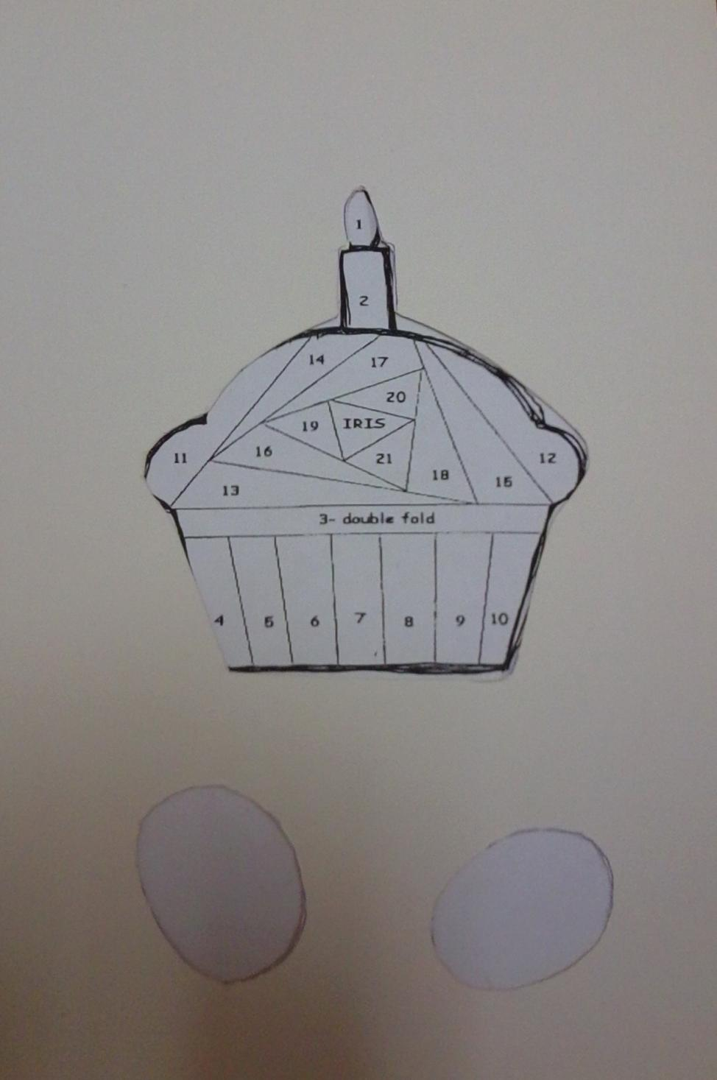

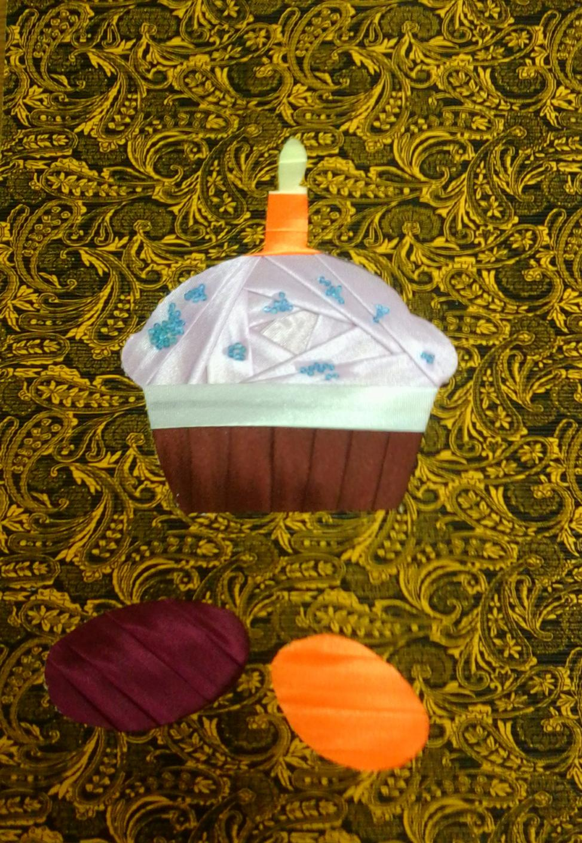

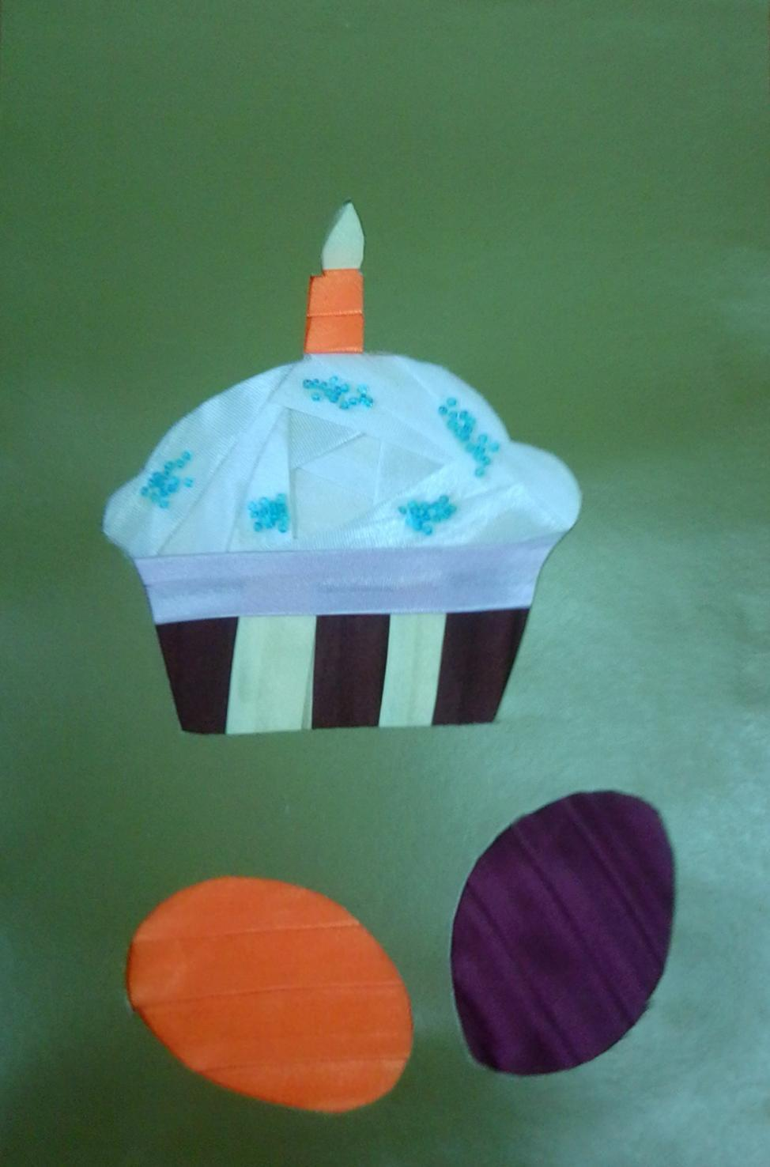

***6. Закрепление пройденного материала – 10 мин.***

1. На сегодняшнем занятии мы узнали о методах выполнения кулича в технике айрис - фолдинг, с использованием лент (задаю вопросы по пройденному материалу, опрос тестированием)
2. Назовите основные этапы изготовления поделки?
3. В чём проявлялись затруднения?

**Список используемой литературы.**

1. Iris Folding@ CircleOfCrafters.com

2. «Подарки и сувениры из бумажных лент», 2009 г.

3. Проснякова Т. Н., «Уроки мастерства», «Учебная литература», 2009 г.

4. 460 Iris Folded Cards to Make: The Complete Iris Folding Compendium

5. Handmade Iris Folded Greeting Cards (Handmade Greetings Cards)

6. Iris Folding 2: 29 Designs for Cards and Scrapbooks

7. 130 Iris Folded Cards to Make

8. The Simplicity of Iris Folding

**Пояснительная записка к уроку.**

Урок – это часть жизни ребёнка, и проживание этой жизни должно совершиться на уровне высокой общественной культуры. Образовательный процесс в учреждениях дополнительного образования детей особенный и характеризуется содружеством детей и взрослых, демократичностью их общения, возможностью приходить на занятия в свободное от основной учебы время ,организацией обучения на добровольных началах всех сторон, предоставлением детям возможности сочетать различные направления и формы занятий. Урок - момент жизни, это продолжение домашней, уличной жизни, это «кусочек» истории личностной судьбы ребёнка», который направлен на развитие природных задатков на реализацию интересов детей и на развитие у них общих, творческих способностей. Каждое учебное занятие имеет общие критерии современного занятия:

1. результативность (прочность знаний и умений, экономное расходование времени, положительный уровень межличностных отношений),
2. структура занятия (главное - нахождение оптимальных содержания и методов обучения, планирование дидактических и воспитательных задач, дифференцированный и индивидуальный подход,
3. активизация познавательной деятельности,
4. самостоятельность и творчество.

Предлагаемый урок « - один из уроков рабочей дополнительной образовательной программы по декоративно – прикладному творчеству объединения «Солнечный колосок». В нашем случае это исполнение поделки в технике айрис-фолдинг.

Превратить учебное занятие в живое, заинтересованное решение проблем помогает: организация работы детей на доступном для них уровне, четкое, структурное, поэтапное объяснение учебного материала, установка не только на запоминание учебной информации, но и на смысл и практическую значимость, направленная на создание оптимальных условий для развития творческого потенциала.

Цель урока развитие мотивации личности к познанию и творчеству, развитие чувства красоты и гармонии.

Задачи урока познакомить учащихся с новым видом творчества, развить усидчивость, аккуратность, чувство вкуса; воспитать уверенность в своих силах и возможностях.

Структура урока представлена из нескольких частей.

Вводная часть - педагог ставит целью заинтересовать детей, мотивирует к предстоящей продуктивной деятельности.

Первая часть занятия - познавательная, связана с развитием познавательной функции. **Детское** экспериментирование с природным материалом активирует продуктивное мышление детей, формирует творческое познание окружающего мира, увеличивает количество познанных предметов и явлений, возбуждает интерес к предстоящей практической работе.

Вторая часть занятия - практическая. Она посвящена формированию технических навыков работы с природным материалом и соломой, обучению приемам, способам выполнения, техникам аппликации, процессу активной художественной деятельности, решению поставленных проблем.

Третья часть занятия – итоговая, поощрение отличившихся анализ выполненных работ, домашнее задание.

Кроме того, в ходе урока определяю и фиксирую психологический климат на уроке, провожу эмоциональную разрядку, строго слежу за соблюдением учащихся правильной осанки, позы, за соответствием работы и ее чередованием в течение урока.

Физминутки проводятся, учитывая специфику предмета, с элементами самомассажа и другими средствами, помогающими восстановить оперативную работоспособность. Обязательное условие эффективного проведения физминуток – положительный эмоциональный фон.

Проведенный урок по данной теме выявил следующее: дети с интересом занимаются, добиваясь при этом качественного конечного результата. Сравнивая результаты можно сделать вывод о том, что при целенаправленном, систематичном, поэтапном обучении у детей улучшились показатели проявления интереса к теме и содержанию, увлеченности процессом работы, оригинальности замысла, проявление творчества и воображения. Поставленные задачи в начале урока выполнены, цель достигнута.